Отчет
По теме: «Процесс ревьюирования на плафторме GitHub»

Процесс созданию ревью:
- Перейти на свою ветку
- Перейти во вкладку «Files Changed»
- Выбрать необходимый файл в выпадающем списке слева
- Навести курсор на нужную строку кода
- Нажать на синюю кнопку «+» в левой части экрана.
- Добавить описание изменения
- Вставить код, предлагаемый к замене.

Подход к решению
- Соберите все комментарии из ревью, которые сможете найти. Удачные решения, ошибки, мелкие придирки — всё подряд.
2. Проанализируйте повторяющиеся моменты. Окажется, что у вашей команды есть свои паттерны — вы просто их еще не зафиксировали.
3. Сформулируйте правила. Не абстрактное «пишите чистый код», а конкретное «всегда проверяй на null перед обращением к индексам массива» с примерами из вашего репозитория.

Пример процесса ревьюирования
На рисунке 1 изображен процесс ревьюирования документации. В данном примере была добавлена системная документация, описывающая работу приложения.
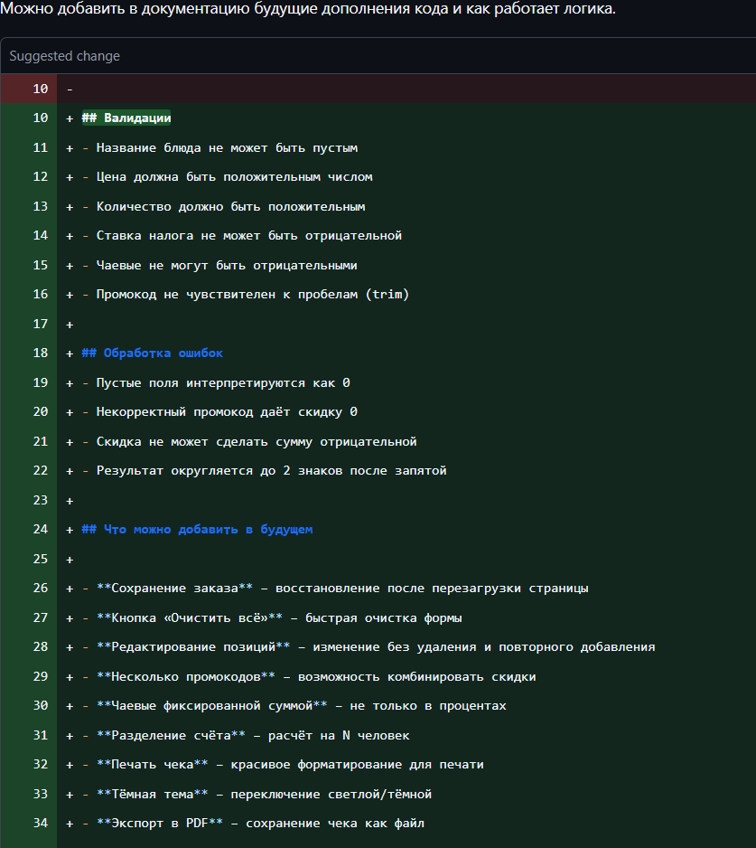
Рисунок 1. Ревюирование документации

На рисунке 2 изображен результат ревьюирования кода. В данном примере были предложены изменения по улучшению программы.
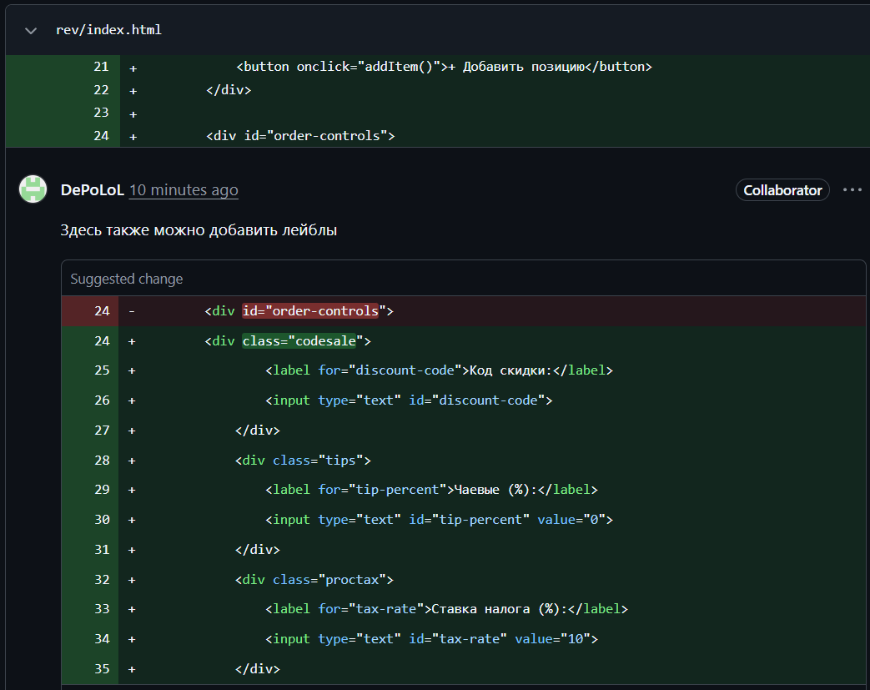
Рисунок 2. Ревьюирование кода

Вывод
Ревьюирование — важный процесс, который применяется в разных сферах, включая разработку программного обеспечения, оценку персонала и другие области. Его цель — анализ, оценка и улучшение качества работы, процессов или продуктов через обмен информацией, поиск ошибок и совместное совершенствование.

